数字高程模型
实验报告

姓 名：______许愿______
学 号：___109090000000___
专 业：___地理信息科学___
年 级：_____2023级______

2025 年 12 月

实验二 DEM分辨率与精度关系分析

- 实验内容与目的
- 实验内容
- 多地貌数据处理：选取上海（平原）、福建三明（丘陵）、云南攀枝花（山地）、西藏拉萨（高原）四个典型地貌区的ASTER GDEM数据进行对比分析。
- 多尺度重采样：利用ArcGIS Pro对原始30m分辨率 DEM进行重采样，生成50m、100m、150m、200m、250m、300m一系列不同分辨率的地形模型。
- 精度定量评估：通过提取随机样点的高程值，计算不同分辨率下的中误差。
- 多元回归建模：引入地形复杂度作为自变量，在SPSS中建立“分辨率-地形复杂度-中误差”的多元线性回归方程。
- 实验目的
- 掌握DEM精度规律：理解DEM中误差随分辨率降低而增长的线性变化规律。
- 探究地形敏感性：分析不同地形复杂程度对分辨率变化的敏感性差异，理解“地形越复杂，精度随分辨率下降越快”的原理。
- 优化数据选择：学习如何根据应用精度要求选择合适的格网分辨率，在满足精度的前提下避免数据冗余。
- 实验数据与流程
- 实验数据：ASTER GDEM 30M 分辨率数字高程数据。
- 平原：上海（地形起伏极小）。
- 丘陵：福建三明（地形起伏中等）。
- 山地：云南攀枝花（地形起伏剧烈）。
- 高原/高山：西藏拉萨（地形极其复杂）。
- 实验流程
- 数据预处理：下载数据，统一投影坐标系至WGS 1984 UTM（以米为单位）。
- 特征参数提取：利用原始30m数据计算各样区的平均坡度，作为地形复杂度指标。
- 量重采样：在ArcGIS Pro中利用ModelBuilder批量生成不同分辨率的栅格。
- 样点误差统计：通过“提取多值至点”工具获取各分辨率下的高程值，并在Excel中计算RMSE。
- 回归建模分析：将数据导入SPSS进行多元线性回归，拟合精度预测方程。
- 实验步骤及结果
- 数据预处理与坐标转换
- 在地理空间数据云中下载样区栅格数据。
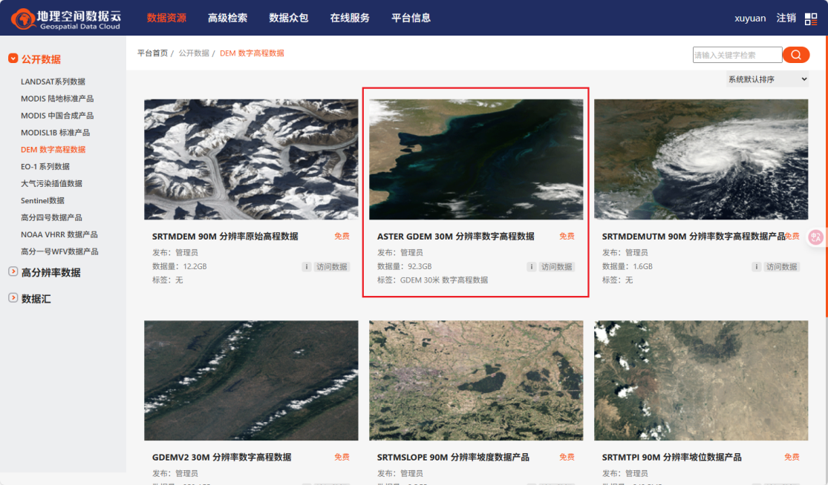
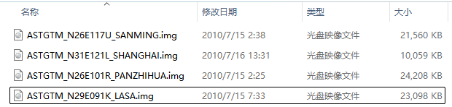
- 在ArcGIS Pro中创建空白工程，将下载的四个样区栅格数据加载进来。
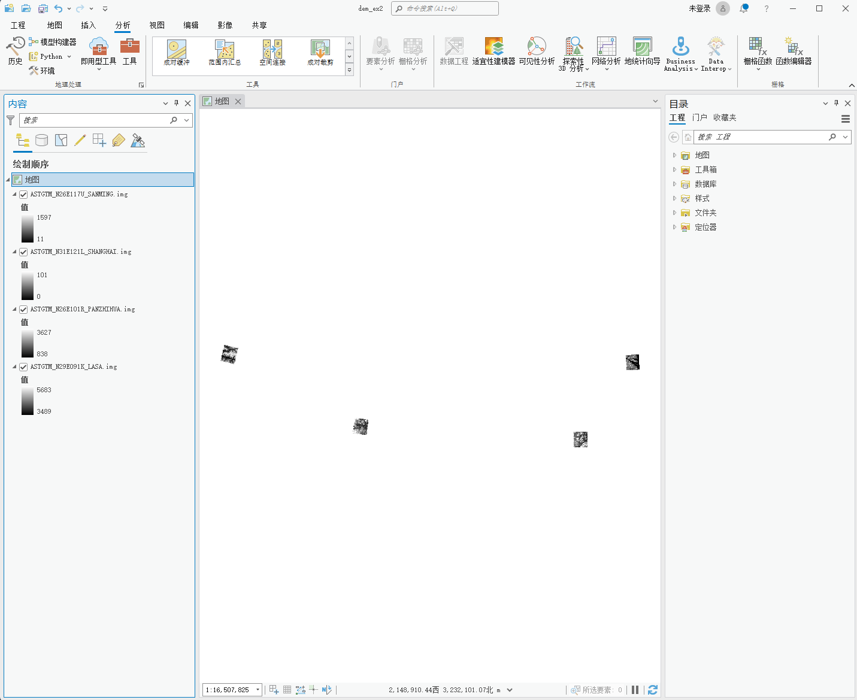
- 使用“投影栅格”工具，依次将所有数据的地理坐标系转换为投影坐标系WGS 1984 UTM Zone 50N，确保像元大小的单位从“度”转为“米”。过程及结果如图所示。
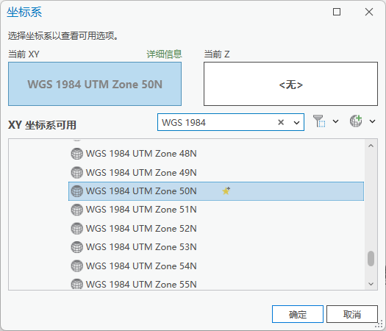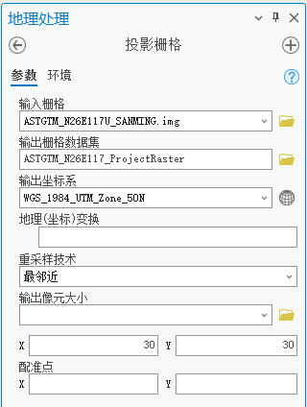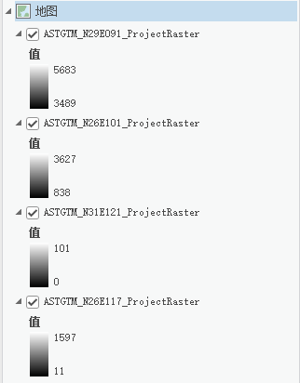
- 地形复杂度参数提取
- 使用“坡度”工具，基于原始30m数据计算各区域坡度图层。过程及结果如图所示。
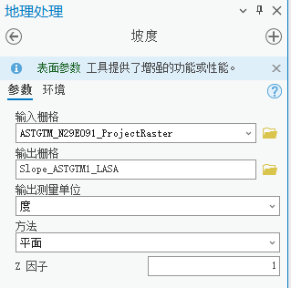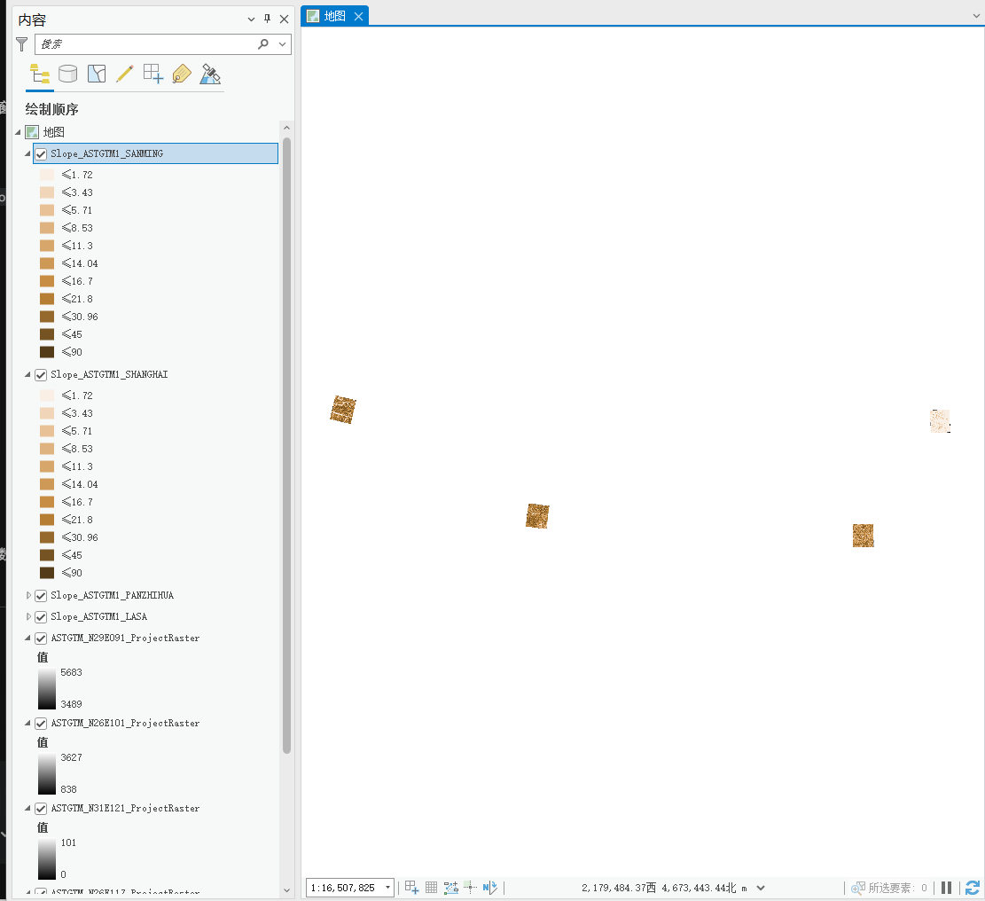
- 依次右键单击对应坡度图层，选择【属性】。在弹出的窗口中选择【源】，展开【统计信息】，记录“平均值”为地形复杂度变量$C$。三明为15.907018683333769、上海为0.9905176941608256、攀枝花为19.572213086053125、拉萨为19.889950487072145。
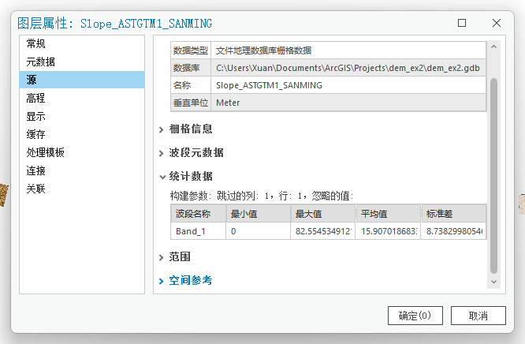
- 基于ModelBuilder的批量重采样
- 在ArcGIS Pro中新建模型构建器，将投影后的30m DEM分别拖入页面中。
- 在工具箱中搜索“重采样”工具，将其拖入模型。
- 右键“重采样”，选择“创建变量”-“从参数”-“输出像元大小”。右键打开，修改像元大小为50。
- 点击DEM气泡，拖出箭头连到“重采样”框，选择“输入栅格”。
- 设置数值变量作为像元大小参数，采样技术选择 双线性。
- 复制“输出像元大小”及“重采样”，依次修改为50m、100m、150m、200m、250m、300m。如图所示。
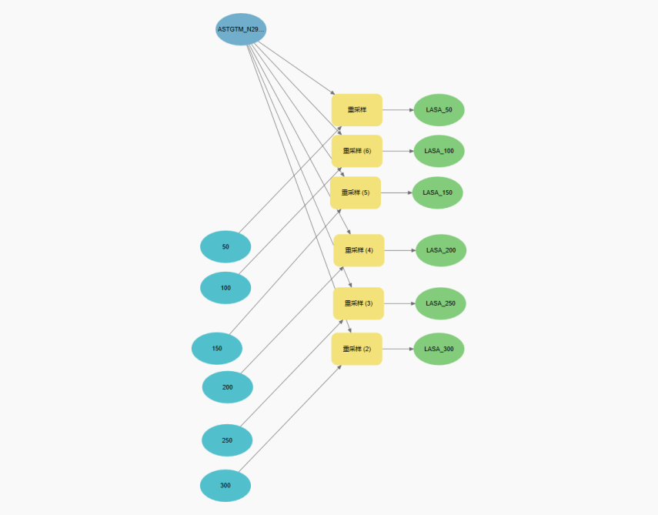
- 点击模型菜单栏的“运行”。运行完毕后，修改输入的图层及输出的文件名，以此类推完成拉萨、三明、上海、攀枝花的栅格文件重采样。
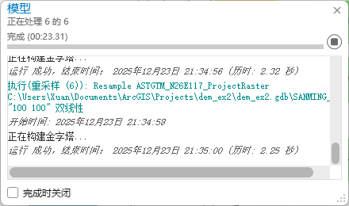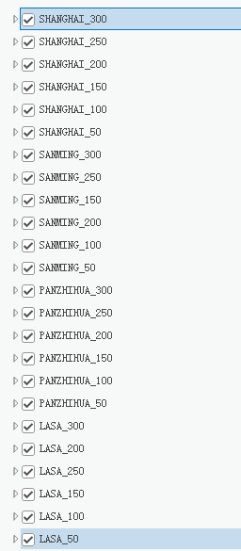
- 样点高程提取与RMSE计算
- 使用“创建随机点”工具，在每个样区内生成 200 个样点。配置及结果如图所示。
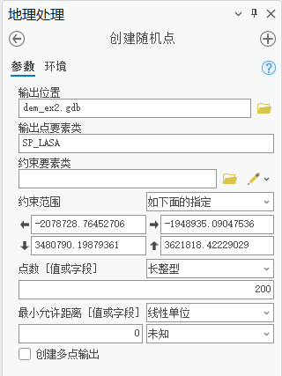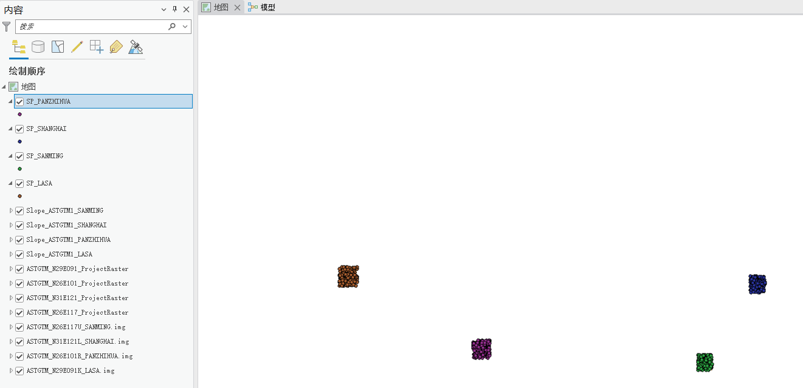
- 使用“多值提取至点”工具，将30m原始高程（真值）及各分辨率高程（观测值）提取至样点属性表。配置如图所示。完成后右键点击点图层 - 属性表，每一列代表一个分辨率下的高程值。
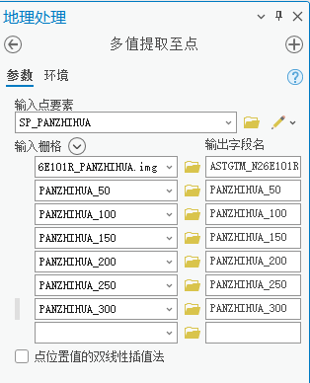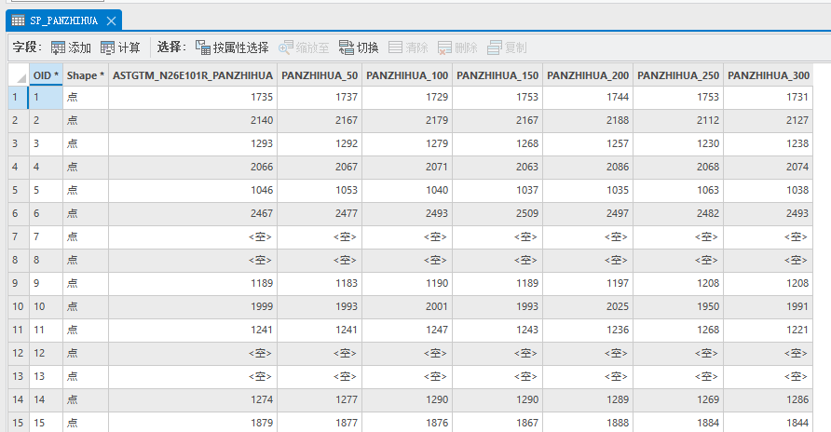
- 使用“表转Excel”工具，依次将四张属性表导出至Excel。
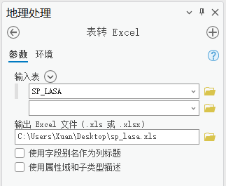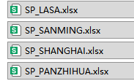
- 利用公式$RMSE=\sqrt{\frac{\sum{(}H_{obs}−H_{true})^{2}}{n}}$分别计算每组数据的中误差。最终整理出的表格如图所示。
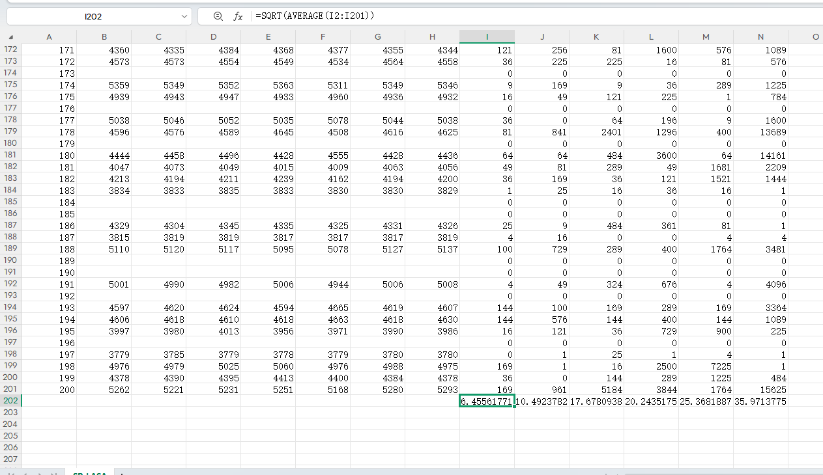
样区名称 | 分辨率(m) | 平均坡度 | 中误差RMSE
上海 | 30 | 0.99 | 0.00
上海 | 50 | 0.99 | 4.15
上海 | 100 | 0.99 | 4.17
上海 | 150 | 0.99 | 4.25
上海 | 200 | 0.99 | 4.22
上海 | 250 | 0.99 | 4.23
上海 | 300 | 0.99 | 4.35
三明 | 30 | 15.91 | 0.00
三明 | 50 | 15.91 | 5.98
三明 | 100 | 15.91 | 11.00
三明 | 150 | 15.91 | 13.93
三明 | 200 | 15.91 | 22.07
三明 | 250 | 15.91 | 23.51
三明 | 300 | 15.91 | 27.49
攀枝花 | 30 | 19.57 | 0.00
攀枝花 | 50 | 19.57 | 7.15
攀枝花 | 100 | 19.57 | 11.89
攀枝花 | 150 | 19.57 | 16.38
攀枝花 | 200 | 19.57 | 16.88
攀枝花 | 250 | 19.57 | 24.15
攀枝花 | 300 | 19.57 | 27.01
拉萨 | 30 | 19.89 | 0.00
拉萨 | 50 | 19.89 | 6.46
拉萨 | 100 | 19.89 | 10.49
拉萨 | 150 | 19.89 | 17.68
拉萨 | 200 | 19.89 | 20.24
拉萨 | 250 | 19.89 | 25.37
拉萨 | 300 | 19.89 | 35.97

图表显示所有地貌的RMSE与分辨率均呈显著的线性正相关关系。上海（平原）趋势线近乎水平，说明平坦地区对分辨率不敏感。攀枝花与拉萨（复杂地形）的趋势线斜率最大，证明地形越复杂，分辨率降低引起的中误差跳升越剧烈。
- SPSS 多元线性回归结果
- 将整理好的数据（分辨率、平均坡度、中误差RMSE）导入SPSS。
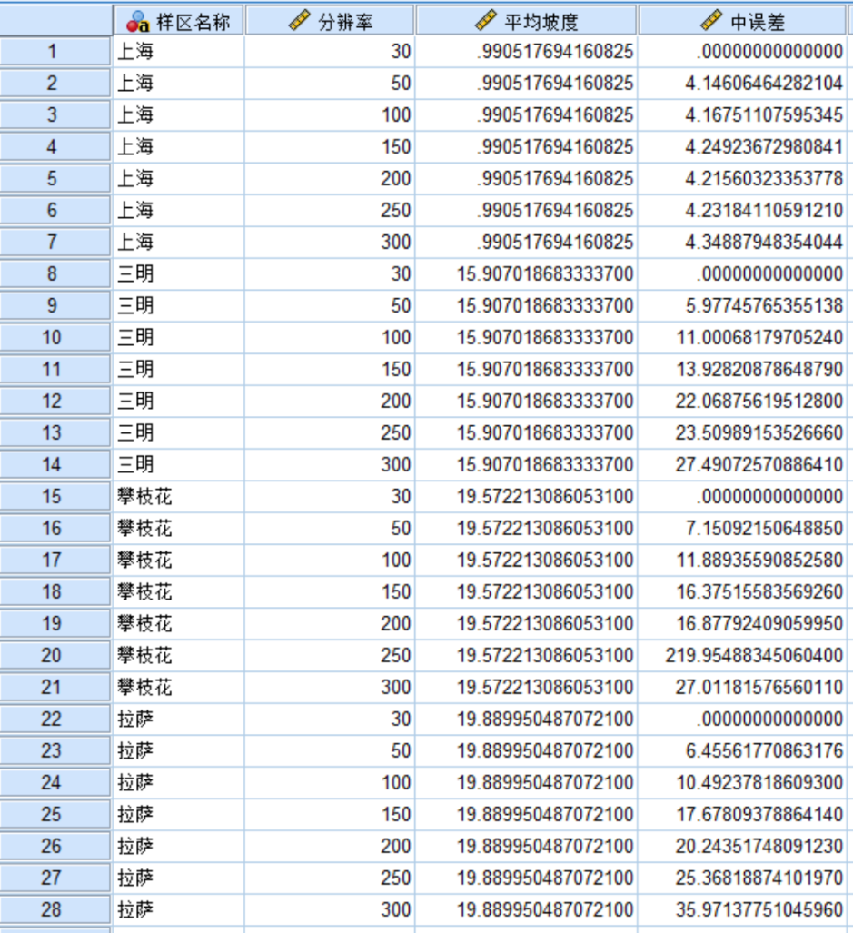
- 执行“分析 - 回归 - 线性”，以RMSE为因变量，分辨率和平均坡度为自变量进行拟合。参数及结果如图所示。
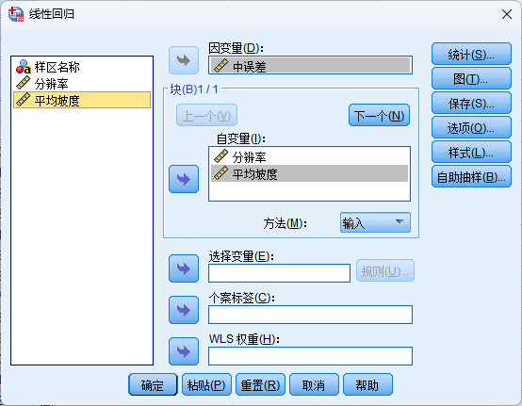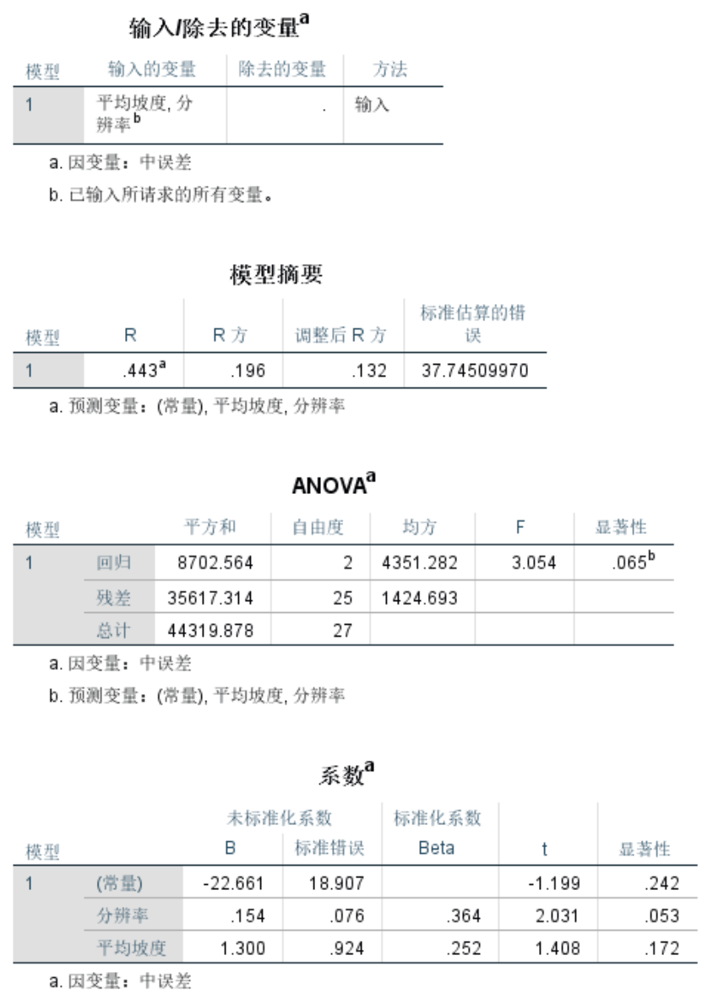
- 回归结果：常量为-22.661，分辨率为0.154，平均坡度为1.300。拟合得到回归方程$RMSE=−22.661+0.154⋅Res+1.300⋅C$。
- 实验问题及心得
通过本次实验，我掌握了利用ModelBuilder构建自动化工作流进行DEM批量处理的技术，学会了如何在SPSS中通过多元线性回归建立精度预测模型。实验过程中，数据的投影转换和坡度均值的提取让我认识到预处理对分析结果准确性的重要性。通过对上海、三明、攀枝花、拉萨四个样区的对比，我深刻理解了DEM中误差随分辨率降低而线性增长的规律，且拟合出的回归方程定量揭示了地形复杂度对精度损失的放大作用，验证了地形越复杂，精度对分辨率变化越敏感的理论。
在本次实验后，我认识到：在实际地理信息工程中不应盲目追求统一的高分辨率数据，而应根据应用需求与地形特征采取差异化策略。例如：在地形平坦区域可利用粗格网数据以减少冗余并提升计算效率，而在起伏剧烈的山区则必须优先保障高空间分辨率以控制误差。这种在数据精度、数据冗余与计算效率之间寻求最优平衡的思维，对于未来从事复杂的空间分析任务具有重要的指导意义。

